Gabriela Minette Márquez González
2ºA
Tecnología de la información
BEO4169
26/02/16

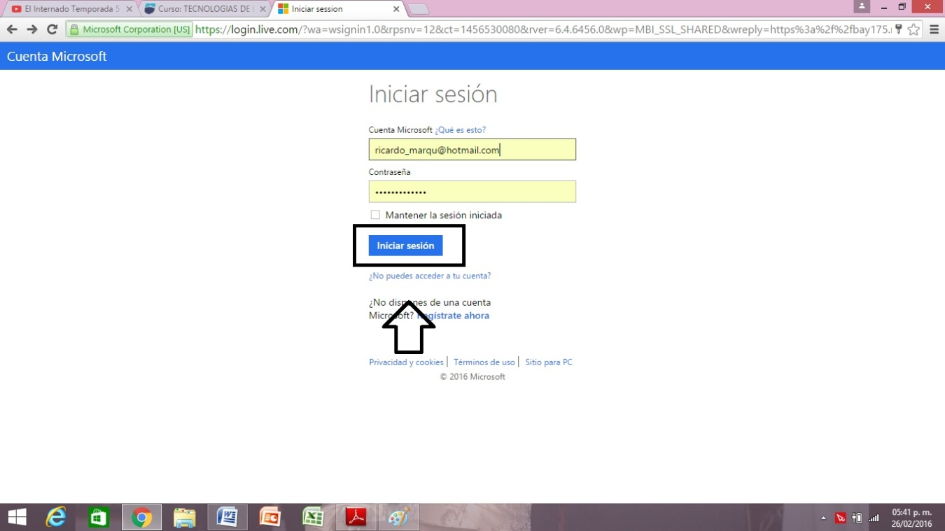
- Inicias sesión en tu correo electrónico
Poniendo el correo y la contraseña y le das clic en iniciar sesión como lo dice en la imagen

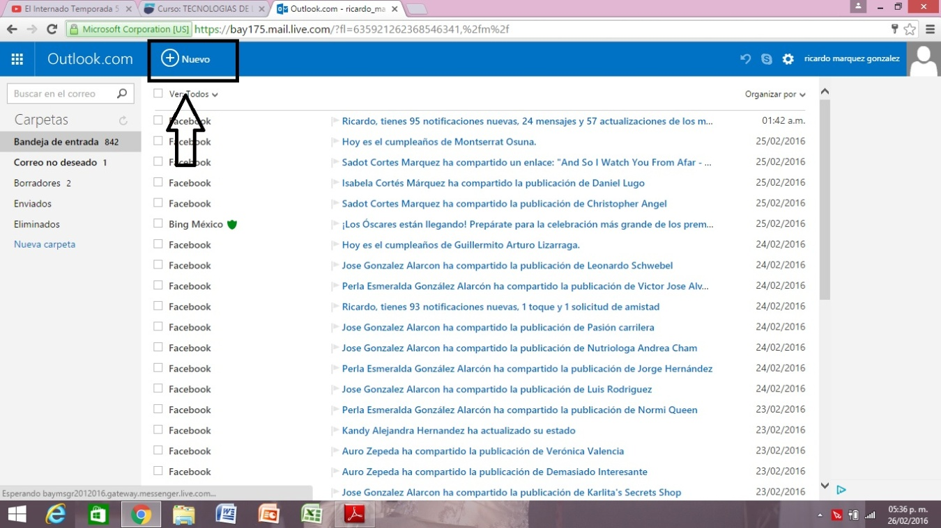
- Ya una vez entrando le das clic en nuevo y podrás crear un mensaje o algún documento para enviar a diferentes personas

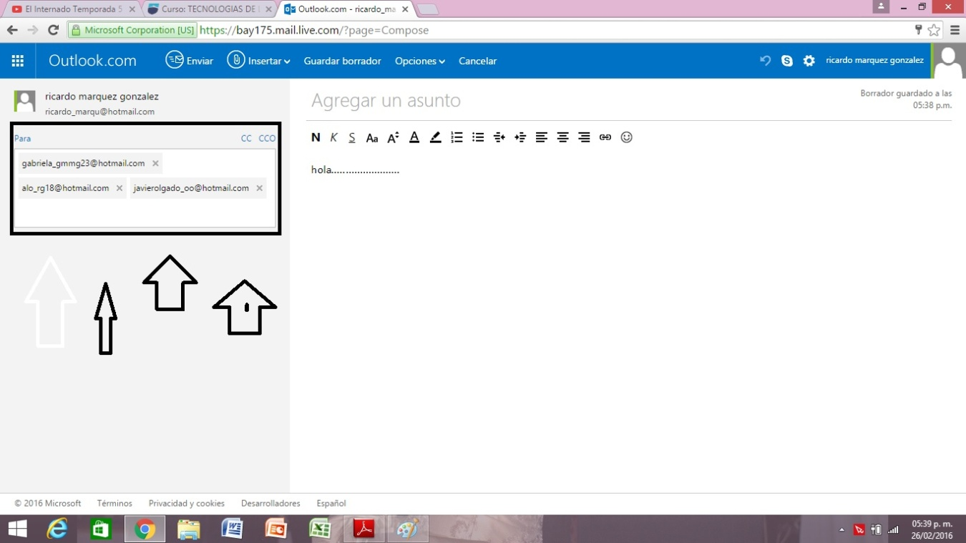
- Creas tu mensaje le agregas el asusto y ahora si podrás seleccionar a mas de un correo para que lo reciban

